12 días.......

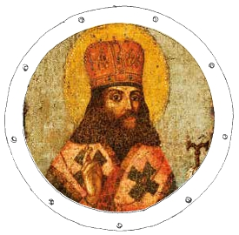

desde

*Crucero Encantos del Volga II*

Barcos MS Krasin / Pushkin 3*** SUP

**1.800** $

PLAN DE VIAJE

Traslado al puerto y embarque    •   •

Jardines de Pushkin (opcional)   •

Día libre             •

Visita de la ciudad       11.00

Museo de Madera al aire libre  15.00

Monasterio San Cirilo      13.00

Visita de la ciudad       09.00

Visita de la ciudad       16.30

Panorámica de Moscú       13.00  •

Visita del Kremlim            •   •

Día Puerto Llegada Salida

1 **SAN PETERSBURGO** (Rusia)

2 **SAN PETERSBURGO** • •

Panorámica de la ciudad

Museo Hermitage

3 **SAN PETERSBURGO** •

4 **SAN PETERSBURGO** 16.45

5 **MANDROGI** 15.00

6 **ISLA KIZHI** 20.00

7 **GORITZY** 16.00

8 **YAROSLAV** 14.00

9 **UGLICH** 20.00

10**MOSCÚ**

11**MOSCÚ**

12**MOSCÚ** • •

Desembarque y traslado

al aeropuerto.

DÍA 1. SAN PETERSBURGO

Llegada, asistencia y traslado al puerto para

embarcar en el crucero Noches Blancas I a bordo del

Ms Rublev. Cena y noche a bordo. Después de la

cena podrán disfrutar de alguno de los atractivos que

la estancia en el barco nos ofrece.

DÍA 2. SAN PETERSBURGO

Pensión completa a bordo. Desayuno. Visita a una

de las ciudades más bellas del mundo, conocida

como la “Venecia del Norte” por sus canales

navegables. El centro de la ciudad es considerado

por la UNESCO, Patrimonio de la Humanidad. Por la

tarde visita, incluida, del Museo del Hermitage, uno

de los más grandes del mundo. Regreso a bordo.

Cena. Tarde de animación.

DÍA 3. SAN PETERSBURGO

Pensión completa a bordo. Día libre. Cena a bordo.

DÍA 4. SAN PETERSBURGO

Pensión completa a bordo. Día libre en San

Petersburgo, para pasear o efectuar algunas

compras. Posibilidad de efectuar excursiones

opcionales, como por ejemplo, la visita a los jardines

del Palacio de Pushkin. A última hora de la tarde

zarparemos hacia Mandrogi. Hoy la tripulación se

presentará ante ustedes para desearles un feliz

crucero. Noche a bordo.

DÍA 5. MANDROGI

Pensión completa a bordo. Mientras navegamos por

el río Suir, después del desayuno, recibiremos una

pequeña conferencia informativa sobre Mandrogi y la

isla de Kizhi. Llegada a Mandrogi a media mañana.

Visita de los lugares de mayor interés: Pueblo

tradicional ruso; interior y exterior de sus típicas

casas de madera. Regreso al barco y navegación

hacia la isla de Kizhi. Tarde de animación. Cena a

bordo.

DÍA 6. ISLA DE KIZHI

Pensión completa a bordo. Desayuno. Temprano

llegaremos a la isla de Kizhi. Posee un Museo al

aire libre de arquitectura de madera, declarado por

la UNESCO como Patrimonio de la Humanidad.

Regreso a bordo y almuerzo. Tarde de animación.

DÍA 7. GORITZY

Pensión completa a bordo. Durante la mañana,

navegando hacia Goritzy recibiremos una pequeña

información sobre Goritzy. Desembarque y visita

de la ciudad, situada en la orilla izquierda del

rio Sheksna. Su mayor atracción turística es el

Monasterio de San Cirilo del Lago Blanco.

114 PANAVISIÓN

DÍA 8. YAROSLAVL

Pensión completa a bordo. La mañana transcurrirá

navegando hacia Yaroslavl. Recibiremos una

conferencia informativa sobre Yaroslavl y Uglich.

Llegada, desembarque y visita de esta antigua

ciudad rusa situada en la confluencia de los ríos

Volga y Kotorosl. Visita incluida de la Iglesia del

Profeta Elías (por fuera), uno de los atractivos más

interesantes de la ciudad. Regreso al barco. Noche

a bordo.

DÍA 9. UGLICH

Pensión completa a bordo. Llegada a Uglich a

primera hora de la mañana, ciudad que forma

parte del famoso “anillo de oro”, compuesto por las

ciudades medievales situadas alrededor de Moscú.

Desembarque y visita incluida del Kremlin y de la

Iglesia de San Dimitri ensangrentado. Regreso al

barco. Almuerzo a bordo. Tarde de animación. Cena

con el capitán. Navegación hacia Moscú.

DÍA 10. MOSCÚ

Pensión completa a bordo. Por la mañana veremos

un reportaje fotográfico sobre nuestro crucero.

Almuerzo a bordo y desembarque para realizar

la visita panorámica incluida de la ciudad, que

iniciaremos en la Plaza Roja, en la que se encuentra

el Museo de Historia y la Catedral de la intercesión,

más conocida como Templo de San Basilio. Regreso

a bordo. Cena. Finalizada la misma podrán optar por

realizar la visita opcional a Moscú de noche con el

metro, conocido como el Palacio subterráneo, o bien

descansar en el barco disfrutando de una velada

musical.

DÍA 11. MOSCÚ

Pensión completa a bordo. Visita incluida y guiada

a través del Kremlin, antigua residencia de los zares

rusos, y actual sede de la presidencia. Podremos

disfrutar de la mágica Plaza de las Catedrales de la

Asunción, la más importante de Rusia, la Catedral

de la Anunciación, y la de San Miguel Arcángel.

Regreso a bordo para el almuerzo. Por la tarde

podrán participar en diversas excursiones opcionales.

Cena a bordo.

DÍA 12. MOSCÚ

Desayuno. A la hora acordada traslado al aeropuerto.

Fin del viaje y de nuestros servicios.

**MS KRASIN**

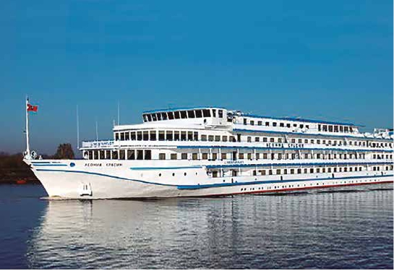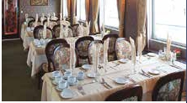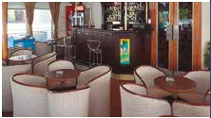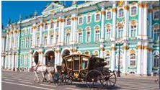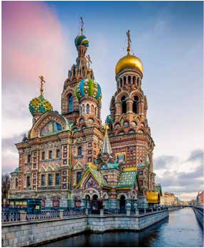

PRECIOS POR PERSONA camarote doble en $ USA

Salidas                         Cubierta

Principal

Cubierta

Superior

Cubierta

Lanchas

**Descuentos**

**venta anticipada**

Mayo 25 1.810 1.840 1.880

Junio 16 1.840 1.870 1.900

Julio 8 30 1.870 1.900 1.930

•**Reservas con 60 días de antelación**

Agosto 21 1.810 1.840 1.870

Septiembre 12 1.810 1.840 1.870

**8%** reservandorecuadro

Fechas con 60 días

antes de la salida

**5%**reservando 60 días

Resto fechas,

antes de la salida

Suplemento por cabina individual: 50%.

Descuento 3º pasajero en triple: 10% para la tercera persona en cubierta inferior.

•**Otros descuentos:**

• 10% de descuento grupos de 10 a 16 personas.

• 5% de descuento para novios.

• 5% de descuento para mayores de 65 años.

VISADOS

No incluidos. Se tramitarán por Panavisión. Su coste

variará en función de la antelación con que se solicite.

Consultar al hacer la reserva.

NOTAS

Válidas para todos nuestros cruceros por Rusia.

Itinerarios llegadas y salidas horarias están sujetas a

cambios debido a variaciones del nivel del agua y del

paso de las esclusas.

Guía local de habla hispana en Moscú y San

Petersburgo, y traducción simultanea en el resto de

las ciudades.

Las excursiones opcionales pueden sufrir

modificaciones.

Los traslados están sujetos a una serie de franjas

horarias de entrada y de salida. Rogamos consulten.

En caso de crecida o decrecida imprevistas del río o

cualquier otro evento que impida el desarrollo normal

del itinerario, la naviera junto con el capitán pueden

verse obligados a modificar el programa y la ruta,

sin que ello de lugar a reclamaciones por dichos

cambios. Los horarios indicados son aproximados.

INCLUIDO

•**Acomodación** en camarotes según categoría elegida.

•**Estancia** de 11 noches a bordo del MS Krasin, en

pensión completa (primer día cena y último desayu-

no).

•**Guías** de habla hispana.

• Cocktail de bienvenida con el capitán.

• Cena de despedida del capitán.

•**Maleteros:** para embarque y desembarque.

•**Actividades** de entretenimiento a bordo.

•**Visitas incluidas en castellano:**

Panorámica de San Petersburgo y Museo Hermitage.

Visitas de Mandrogi, Isla de Kizhi, Goritzy, Yaroslavl

y Uglich.

Panorámica de Moscú y visita del Kremlin.

115 PANAVISIÓN

Este descuento no es acumulable a otras ofertas o promociones. No se aplica

sobre tasas, visados, incremento de carburante. Los descuentos no son acumula-

bles entre sí. Plazas limitadas.